**新 书 推 荐**

**中文书名：《你好，机遇号：我们在火星上的朋友》**

**英文书名：HELLO, OPPORTUNITY: The Story of Our Friend on Mars**

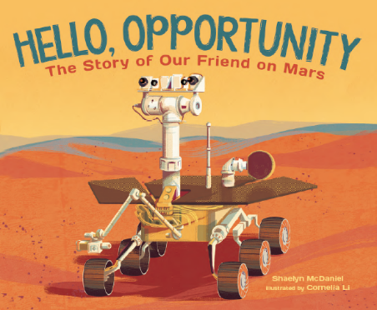**作 者：Shaelyn McDaniel and Cornelia Li**

**出 版 社：St. Martin’s**

**代理公司：ANA/Emily Xu**

**页 数：32页**

**出版时间：2022年9月**

**代理地区：中国大陆、台湾**

**审读资料：电子稿**

**类 型：儿童绘本/知识读物**

**内容简介：**

人类想要在天空中翱翔，我们做到了。人类想去月球散步，我们做到了。然后人类把目光投向了一个红色的小星球，可惜现在的我们自身还去不了那么远的地方。而为此，我们派出了一位朋友。我们给她取名“机遇号”，因为它的意思是“一个很好的机会”，这听起来感觉像是希望。

我们的好朋友机遇号用它的九只眼睛、三只耳朵、一只手臂和六个轮子，探索了火星的神秘地形，收集样本，拍摄照片，并发现了巨大的陨石坑。火星的每一处都有着新的令人兴奋的惊喜！

直到有一天，风暴来临，是时候和我们的朋友说再见了……至少是现在。我们依然期待在未来，有一天机遇号会再次醒来。

当孩子们透过机遇号的“眼睛”以及那些深爱她的科学家们的眼睛中看这颗红色星球时，他们会对机遇号极富开创性的火星探索任务感到无限惊奇。

**销售亮点：**

* 这个真实的故事将带领读者进行一次奇妙的太空之旅，去参观一个人类还没有亲自去过的星球，激发孩子们探索与发现的自然兴趣。
* 新一代火星探测车“毅力号”当前的任务使得火星成为一个特别令人兴奋的大热话题，并可能引发孩子们对过去火星探测任务的兴趣，比如机遇号的故事。
* 抒情、简单的写作风格，在不牺牲好的故事讲述的情况下传授科学和历史事实，使其成为年轻观众的STEM非虚构入门选择。
* 据我们所知，在火星上的机遇号的太阳能电池板仍然可以工作，这意味着她有一天会“醒来”，这为读者们创造了一种特殊的期待和吸引力。
* 作者为一家大型出版商从事数字营销工作，拥有丰富的绘本经验，是一位技术娴熟、热心的宣传人。她拥有大量的行业联系人和关系。
* 一辆受人喜爱的火星车的真实而令人难以置信的STEM成功故事将激发、鼓励并带领孩子们去一个人类从未涉足过的地方探险。

**作者简介：**

**莎琳·麦克丹尼（Shaelyn McDaniel）**在南佛罗里达长大，后来搬到纽约从事儿童图书的数字营销职业。在大学里，她主修英语。小时候她以为人类已经到过火星，而成年后她仍然对我们（到现在）还没有抵达火星感到不爽。本书是她的绘本处女作。

**科妮莉亚·李（Cornelia Li）**喜欢用真实而感性的艺术画作挑战科学主题。在这本书中，她受到了世纪中期艺术的启发，用版画来配合空间与技术。她在安大略艺术设计学院学习插图。她现在住在加拿大多伦多，在那里她是一名全职插画家。她为几本儿童读物配了插图，包括《黑暗中的光芒》系列和《时间旅行的烦恼》。

**内文插图：**

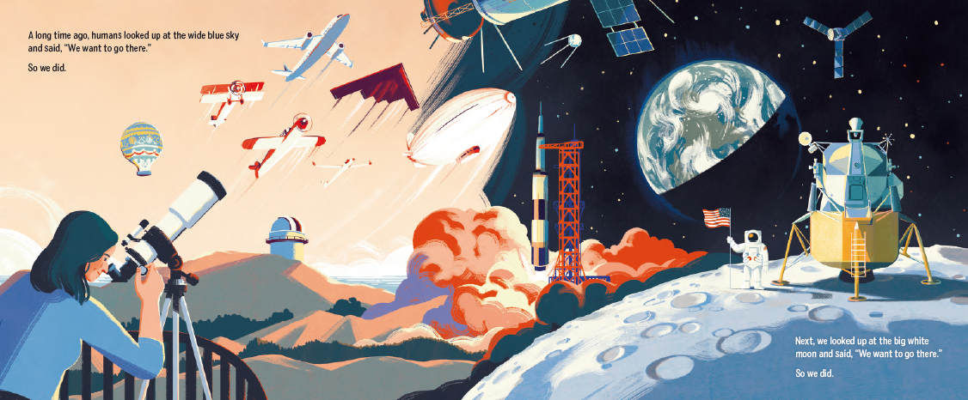

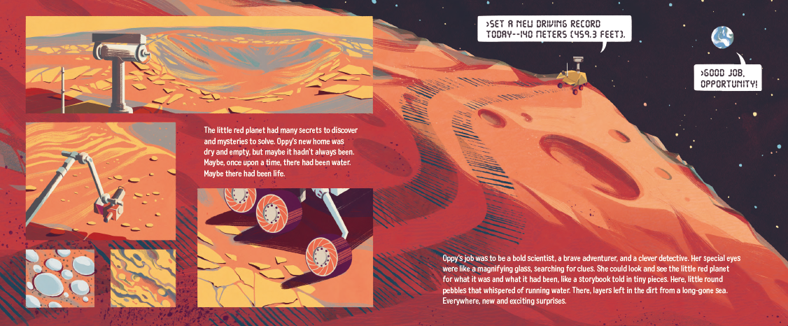

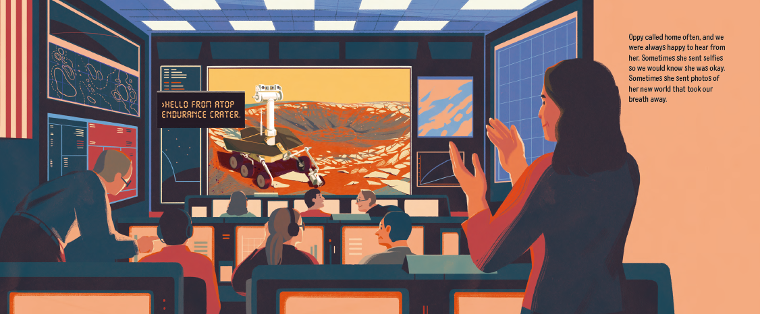

**谢谢您的阅读！**

**请将回馈信息发送至：徐书凝（Emily Xu)**

安德鲁﹒纳伯格联合国际有限公司北京代表处

北京市海淀区中关村大街甲59号中国人民大学文化大厦1705室, 邮编：100872

电话：010-82504206

传真：010-82504200

Email: Emily@nurnberg.com.cn

网址：www.nurnberg.com.cn

微博：<http://weibo.com/nurnberg>

豆瓣小站：<http://site.douban.com/110577/>

微信订阅号：ANABJ2002